# 安装包版本号文件说明

## 一，内容截图

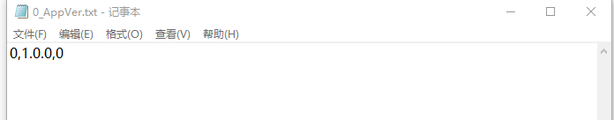

## 二，内容说明

1. 总共3部分，用英文标点逗号分隔
2. 第一部分(0)：服务器安装包版本号
3. 第二部分(1.0.0)：显示给用户的更新提示版本号
4. 第三部分：为1时代表此次安装包是强制更新，反之非强制

## 三，附加说明

1. 对安卓无效，安卓的安装包更新，由渠道处理，但仍任需要这个文件